Texte 20
Une soupe de légumes

Pour faire la soupe de légumes :
1. Vous avez préparé les ingrédients.
2. Vous avez épluché les carottes, les pommes de terre, les poireaux.

3. Vous avez lavé les légumes.
4. Vous avez coupé les légumes en petits morceaux.
5. Vous avez placé les légumes dans la casserole avec de l’eau.
6. Vous avez ajouté du sel.
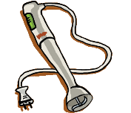
7. Vous avez fait cuire pendant une heure.
8. Vous avez écrasé les légumes avec le mixer.
9. Vous avez versé la soupe dans un bol ou une assiette.

10. Et vous avez pu enfin déguster la soupe.
Elle était bonne. Vous en avez pris plusieurs fois.

